РОВНО СТОЛЬКО, СКОЛЬКО НУЖНО
Регулятор, показанный на второй схеме, предназначен для работы двигателя постоянного тока от сети 24-36 В. Представьте себе электродрель, которая при включении начинает работать... не торопясь, оборотов 100 в минуту. Вы спокойно ставите сверло на керн, слегка нажимаете, и тут она начинает крутиться как следует. Чем сильнее сопротивление материала или давление вашей руки, тем большую мощность разовьет ее двигатель. Это регулятор с положительной обратной связью. Некоторые любители прилаживают к быстроходному маленькому двигателю медицинский бор или маленький наждачок, получается удобный инструмент. Взяв его в руки, можно делать узоры, барельефы и даже скульптуры из дерева. Но дерево – материал неоднородный: на крупных слоях, свилях, особенно сучках рука «спотыкается», уходит в сторону. Положительная обратная связь мгновенно увеличит скорость вращения инструмента, и рука мастера не дрогнет. И еще: любой инструмент или станок, оснащенный таким регулятором, меньше изнашивается и не так шумит, что немаловажно для работы дома.
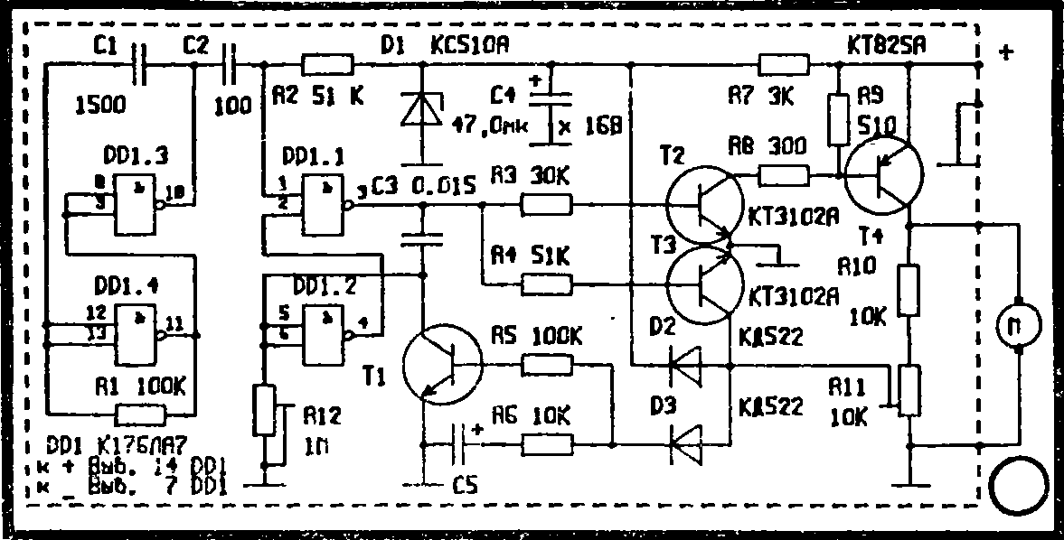
Вот принцип действия регулятора. Прежде всего здесь имеется устройство, посылающее в двигатель импульсы тока, говоря проще, на короткое время включающее и выключающее двигатель. Чем чаще, тем быстрее он вращается (электронщики скажут, что это происходит от уменьшения скважности импульсов). При увеличении механической нагрузки на валу регулятор посылает импульсы чаще, и мощность его возрастает.
Но вспомним, что электродвигатели постоянного тока, если их вращать, превращаются в генератор. В паузах между импульсами двигатель вращается по инерции и очень небольшую мощность выдает на цепочку резисторов R10-R11. По величине напряжения на них можно судить о скорости вращения вала. И если оно начинает уменьшаться, то наш «высокоинтеллектуальный» регулятор делает вывод о том, что обороты упали, инструмент встретил сопротивление, двигатель нужно включать почаще.
Уточним, что регулировку оборотов производят при помощи резистора R11. Их можно задать от трех в секунду и до максимально доступных двигателю.
Схема регулятора состоит из генератора дифференцирующей цепочки C2R2, одновибратора с обратной связью, усилителя стабилизатора.
Генератор собран на элементах DD1.3, DD1.4, резистора R1 и конденсатора С1. Он вырабатывает импульсы для нормальной работы одновибратора. Длительность импульсов одновибратора определяет период вращения двигателя. Резистором R12 выставляют максимальную длительность положительного импульса или максимальную скорость вращения. С выхода одновибратора DD1.3 импульсы поступают на усилитель мощности (на VT2 и VT4). Если VT4 открыт, на двигатель подано напряжение, и он набирает обороты. Когда он закрывается, двигатель продолжает вращаться по инерции. В этот момент закрывается транзистор VT3 и напряжение, которое вырабатывает вращающийся двигатель, заряжает через делитель R10, R11 и R6 конденсатор С5. Напряжение с него поступает на транзистор VT1 и открывает или закрывает транзистор, который управляет длительностью импульса одновибратора. Если обороты двигателя по каким-либо причинам уменьшились (увеличилась нагрузка), то уменьшается и вырабатываемое двигателем напряжение в отключенном состоянии. Конденсатор С5 заряжается до меньшего напряжения. Транзистор VT1 закрывается, длительность импульса одновибратора увеличивается.
В схеме применяются постоянные резисторы типа ОМЛТ-0,125 или С2-23-0,125, построечный резистор R12 типа СП3-19 или ему подобный по размерам, переменный резистор R11 типа СП3-4 или СП4-1. В качестве постоянных емкостей используются конденсаторы типа КМ5, КМ6, К10-17. Электролитические емкости типа К50-6, К50-16 или К53-1. Диоды VD2, VD3 типа КД503 и т. п. Стабилитрон VD1 типа КС510А, его же можно заменить на КС182 – КС514 с любым буквенным индексом. Микросхема DD1 К176ЛА7 меняется на К561ЛА7, К564ЛА7.
Б. КОЛОБОВ

